学号 20130803050127
密级________________

兰州城市学院本科毕业论文

Design and Implementation of Agricultural Product Price Publicity Platform

农产品价格公示平台的设计与实现

学 院 名 称：电子与信息工程学院
专 业 名 称：计算机科学与技术
学 生 姓 名：铁建平
指 导 教 师：张明 教授

二○一七年五月

BACHELOR'S DEGREE THESIS
OF LANZHOU CITY UNIVERSITY

Design and Implementation of Agricultural Product Price Publicity Platform

College：School of Electronics and Information Engineering
Subject ：Computer Science and Technology
Name ：Tie Jianping
Directed by ： Zhang Ming Professor

May 2017

郑 重 声 明

本人呈交的学位论文，是在导师的指导下，独立进行研究工作所取得的成果，所有数据、图片资料真实可靠。尽我所知，除文中已经注明引用的内容外，本学位论文的研究成果不包含他人享有著作权的内容。对本论文所涉及的研究工作做出贡献的其他个人和集体，均已在文中以明确的方式标明。本学位论文的知识产权归属于培养单位。

本人签名： 日期：

摘 要
本系统以菜农和蔬菜收购商的有效交流为目的，针对于农产品价格公示展开，系统结合菜农的实际需求，以MySQL+ Node.js+JS +HBuilder作为开发环境，实现用户登录、身份验证、价格发布及查询、天气预报以及新闻动态等模块，以达到收购商根据市场行情通过科学有效的分析得出合理的收购价格、菜农通过该平台查看最优价格、往年蔬菜价格公示、收购商信誉评估、天气预报、外省市果蔬价格信息等功能以及后台管理员使用的新闻消息发布、农产品价格审核、用户查看等模块组成多位一体的农产品价格公示平台，最终实现农业贸易的高效化、科学化和网络化。

关键词：农产品；价格；公示平台

ABSTRACT
This system is for the purpose of effective communication of farmers and vegetable buyers, the price of agricultural products to expand publicity, combined with the actual needs of the system of farmers, taking MySQL+ Node.js+JS +HBuilder as a development environment, user login, authentication, price and query, weather forecast and the news module, to achieve the purchase of agricultural products according to the price of publicity platform market through the analysis of scientific and effective the reasonable price of purchase, consisting of more than one farmers through the platform to see the optimal price, the price of vegetables in publicity, purchase business reputation evaluation, weather forecast, other provinces and cities and price information and other functions and the backstage administrator to use the news release, the price of agricultural products, the user to view the audit module, efficient and scientific and network of agricultural trade.

Key words: agricultural products； price；publicity platform

目 录
第1章 绪论
1.1 选题背景 1
1.2 研究状况 1
1.3 选题目的及意义 1
1.4 系统可行性分析 1
1.5 系统开发目的及意义 2
1.6 开发工具选择 2
第2章 总体设计
2.1 总体结构图 3
2.2 各模块功能描述 3
2.2.1 首页 3
2.2.2 价格展示模块 3
2.2.3 天气预报 4
2.2.4 历史价格信息模块 4
2.2.5 高手支招模块 5
2.2.6 个人信息模块 5
2.2.7 收购商模块 5
2.2.8 后台管理 5
第3章 数据库设计
3.1 关系图 6
3.2 数据库的逻辑设计 7
3.2.1 基本表的设计 7
3.2.2 数据库连接 9
第4章 详细设计
4.1系统流程图 10
4.1.1总体系统流程图 10
4.1.2 分模块流程图 10
4.2 模块实现 12
第5章 测试
5.1 必要性 15
5.2 过程 15
结论 16
参考文献 17
致谢 18

- 绪论

1.1 选题背景
随着时间轴的推移，人们传统思想观念和工作方式已经改变，信息化管理已是大势所趋，而我们农村信息化也面临着同样的问题，农产品价格变化、收购商进行市场评估和了解外省市农产品的最新消息及动态等，势必依靠网站来实现。可是，在许多农村的这部分工作仍然由手工来完成，手工操作必定存在许多不足之处。本平台不仅方便操作，而且系统不被发布平台束缚，同时可以避免手工操作的弊端。

1.2 研究状况
现在，已经有很多关于农产品结合电商的网站的项目被发布，但是大部分农村仍然停留在信息闭塞无法得知最新市场动态的尴尬局面，无法最大限度的服务大众。

1.3 选题目的及意义
面对当前存在于我国农村的种种问题，通过问卷调查及科学分析，设计出科学而且被广大用户接受的农产品价格公示平台。通过本平台可以将传统的农产品交易模式移植到网络中，使农业与互联网紧密结合，从而提高工作效率。

1.4 系统可行性分析
本系统采用了当前主流的的网络技术和B/S结构。网站制作需要的图片及资料都可以在网上检索得到，遇到的技术栈也有诸多的博客随笔做借鉴，所以在技术方面开发本系统的开发不存在大的问题。
系统自主设计并开发，所用工具均开源，所以几乎无成本，还有后期运维也由本人承担，所需成本也不会太高。本项目一旦正式投入使用，变可以最大限度的改善菜农在农产品贸易中的劣势地位，努力实现公平合理的农贸市场大环境。
综上所述，本系统系统在技术上、经济上方面都完全可行。当然本系统的模块设计均结合文件调查建立，能够很快的被广大菜农所接受，所以本系统后期的宣传和推广也不会受到太大的阻碍。

1.5 系统开发目的及意义
目前没有听说有农村普及和使用与本产品类似的项目，农贸市场的管理，仍然靠纯手工操作，而手工操作必定费时费力且不够完善。本系统的目的正是解决这些问题，提供更加方便的操作。本系统对农业贸易环节具有重要意义，能使农民、收购商和市场之间形成一个公平公开的贸易环境，让菜农对市场有一个基本的认识，同样市场也可以提前通过本平台得知本年的果蔬种植情况，提前做好计划。

1.6 开发工具选择
该项目采用MySql+Node.js+Js+HBuilder做为开发工具。
对于搭建网站而言，最好的方法便是用最简单的工具搭建出功能完善并稳定的系统。Node.js中Server框架的出现使的上面命题变得可能。
在电商系统的开发中，Node.js作为新生代的服务器端运行环境正在迅速蔓延。Node.js提供了一些模块允许用户在浏览器中收发数据。Node.js可以和诸如SQL Server、MySQl以及非关系型数据库MongoDB进行数据交互，完成数据更新。

第2章 总体设计

2.1 总体结构图
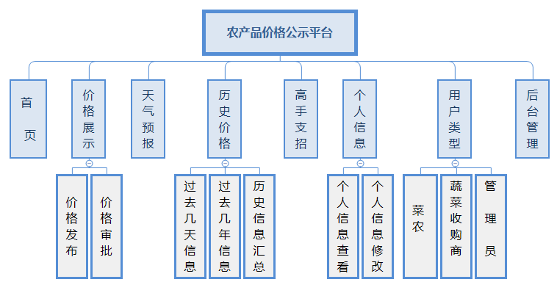
本系统共有八个部分，分别是首页部分、价格展示部分、天气预报部分、历史价格部分、高手支招部分、个人信息部分、用户类型部分和网站后台管理部分，总体结构如图2.1所示。
图2.1 总体结构图

2.2 各模块功能描述

2.2.1 首页
首页模块将展示以下各个模块的导航。

2.2.2 价格展示模块
价格展示模块是整个系统最关键的部分，该模块取到所有价格信息，如果蔬名称、果蔬价格、收购商名称、收购商坐标、收购商信誉度以及信息发布时间，以表格的形式将要发布的信息展示出来，表格的每一项都可以拓展成二级页面供农户查看，果蔬类型以选项卡的模式进行细分，不同种类的蔬菜属于不同划分。系统也将尽量做到信息全、信息量大、划分有序、易于查找，真正做到为农户的利益着想，为收购商提供便利的好平台。

2.2.3 天气预报
收获季节知道天气情况尤为关键，比如正在辛勤工作的菜农因为不知大雨将至而未携带雨具，这样的情况经常发生在农田中，而当菜农提前知道天气变化时，就可以从容淡定的安排工作了。
虽说有最权威的中央一台天气预报，可是受限太大，当然现在的天气预报APP很多，比如《墨迹天气》等，对天气的预测也很准确，不过我们既然开发 《农产品价格公示平台》，就顺便将与农业有关的一些信息一并公布，比如天气预报，这样更加方便菜农，让菜农在不安装天气预报APP的同时能了解到天气变化，使用简单，易于操作。

2.2.4 历史价格信息模块
历史价格信息模块为本系统一个重要的组成部分，过去几天的价格走向更容易让菜农对未来几天卖那个留哪个做出判断，可以最大限度地保证菜农的权益；
过去几年的农产品价格的价值，在与让菜农在播种之前就可以对今年的蔬菜行情做一个简单的评估，这样有助于菜农的合理规划，不盲目跟风，同时也提供了市场调控的手段，让小农生产也能获取较多信息。
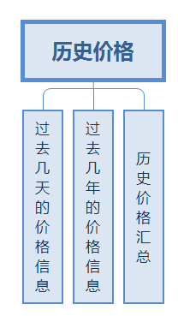
历史价格汇总则是以折线图的形式将历史价格信息以更加丰富的形式多层次多角度的显示出来，如图2.2所示。
图2.2 历史价格图

2.2.5 高手支招模块
高手支招模块也是该系统的一个特点。本系统会提供一个即时通讯平台以供广大菜农进行技术交流，并通过点赞量评选出属于菜农自己的专家，通过常年累积的经验对其他菜农进行一些合理的建议从而使务农更加简单高效。

2.2.6 个人信息模块
该模块展示用户自己在注册时提交的的信息，包括用户名，地址及密码修改。

2.2.7 收购商模块
收购商模块主要分为两大点，即发布价格和查看价格，而发布价格是收购商的最重要的功能。

2.2.8 后台管理
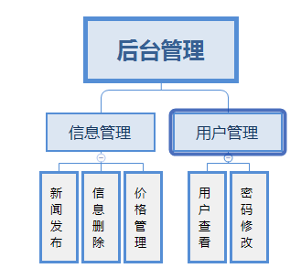
本模块是系统的重要分支。它是数据库中的数据体现在前端的媒介。后台管理模块分为：发布动态、审核发布的农产品价格，用户信息查看。其中发布动态分为审核蔬菜收购信息、删除蔬菜收购信息、发布新闻。在整个系统中，管理员的有绝对的权威，如图2.3所示。

图2.3 后台管理图

第3章 数据库设计
在系统设计阶段我们已经设计出每个模块要实现的功能，那么现在就可以开始创建数据库了。本系统采用MySQL数据库，该数据库配置简单，容易操作，完美兼容多种后台操作语言，用起来更高效，更方便。

3.1 关系图
管理员数据表由管理员编号，管理员名称、管理员所在地址，登录密码组成。
收购商数据表分别有属性：收购商ID、姓名、性别、收购地点、收购商等级、收购商密码组成。
菜农数据表由属性：菜农ID、姓名、性别、地点、菜农密码组成。
蔬菜实体由蔬菜品类编号，蔬菜名称、收购地点、发布时间、收购总量、蔬菜品类、蔬菜收购要求、蔬菜收购预约、预约结果、蔬菜收购价格、蔬菜收购受否停止、提交时间。
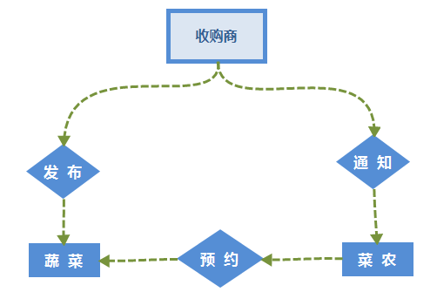
收购商可以发布收购信息，也可以通知菜农他收购的蔬菜信息，菜农可以通过系统预约交易蔬菜数量。收购商、菜农、蔬菜之间的关系如图3.1所示。
图3.1 收购商、菜农与蔬菜关系图
蔬菜价格要经过管理系统和管理员的审批才能被菜农预约，与蔬菜价格、管理员与管理系统之间的关系如图3.2所示。

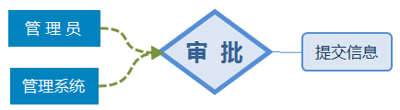

图3.2 提交信息审批关系图
蔬菜收购商先要提交蔬菜价格信息到预处理数据表，管理员可以对预出理数据表中的蔬菜价格信息进行审核，通过之后转存入蔬菜价格数据库并删除预处理数据表中的信息。
信息实体由蔬菜收购商发布，信息实体包括编号、蔬菜品种、地址、发布时间、收购商姓名、内容等属性组成，如图3.3所示。
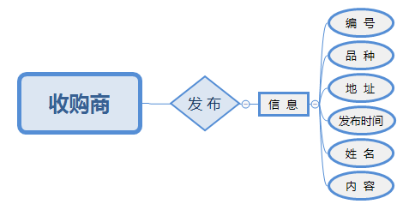

图3.3 收购商与信息的关系图

3.2 数据库的逻辑设计

3.2.1 基本表的设计
因为本项目是针对广大菜农的，属于农村农业信息化的电子商务系统，所以用户分为三种，菜农、蔬菜收购商和管理员。管理员可以对菜农和蔬菜收购商信息进行查看，也可以修改自己的密码。管理员基本表名administ_login,如表3.1所示；收购商基本表名为business_login，如表3.2所示；用户交互用户可以发布信息,如图3.3所示； 蔬菜收购商与蔬菜的关系的基本信息表名为b_shu,如图3.4所示；菜农基本表名为peasant_login,如表3.5所示；管理员发布的新闻表,如图3.6所示。
表 3.1 管理员基本信息表
字段 | 类型 | 长度 | 允许空 | 备注 | 所代表中文意思
use_id | Int | 4 | 否 | 主键 | 管理员的编号
User_name | Char | 10 | 否 |  | 管理员的姓名
password | char | 15 | 否 |  | 管理员登录密码
institute | char | 15 | 否 |  | 管理员所在的地区
表 3.2 蔬菜收购商基本信息表
字段 | 类型 | 长度 | 允许空 | 备注 | 所代表中文意思
business_id | Int | 4 | 否 | 主键 | 收购商的编号
institute | Char | 15 | 否 |  | 收购商所在的县
business_name | Char | 10 | 否 |  | 收购商的名字
business_address | Char | 30 | 否 |  | 收购商所在的农业区
businessr_sex | Char | 2 | 否 |  | 收购商的性别
password | Char | 15 | 否 |  | 收购商登录密码
Business_post | Char | 50 | 是 |  | 收购商的星级
Business_eval | Char | 20 | 是 |  | 收购商的评价
Business_QQ | Char | 10 | 否 |  | 收购商的QQ号
Phone | Char | 15 | 是 | 三项不能全空 | 收购商的电话号码
Mobile_phone | Char | 15 | 是 | 三项不能全空 | 收购商的手机号码
Email | Char | 25 | 是 | 三项不能全空 | 收购商的电子邮箱
condition | Char | 40 | 否 |  | 收购商是否是本地人
表3.3 用户交互表
字段 | 类型 | 长度 | 允许空 | 备注 | 所代表中文意思
info_id | Int | 4 | 否 | 主键 | 信息编号
info_name | Char | 10 | 否 |  | 信息标题
Info_body | char | 300 | 否 |  | 信息内容
Info_time | datetime | 10 | 否 |  | 发送时间
sender | char | 10 | 否 |  | 发送人姓名
表 3.4 蔬菜收购商与蔬菜关系表
字段 | 类型 | 长度 | 允许空 | 备注 | 所代表中文意思
id | Int | 4 | 否 | 主键 | 蔬菜的id
name | vrchar | 20 | 否 |  | 蔬菜收购商名称
price | vrchar | 10 | 否 |  | 蔬菜价格
time | time | 40 | 否 |  | 时间
address | vrchar | 40 | 否 |  | 地址
phone | vrchar | 20 | 否 |  | 电话
type | vrchar | 10 | 否 |  | 蔬菜类型
beizhu | vrchar | 100 |  |  | 备注
表3.5 菜农基本信息表
字段 | 类型 | 长度 | 允许空 |  | 备注 | 所代表中文意思
peasant_id | char | 20 | 否 |  | 主键 | 菜农的注册编号
peasant_name | char | 10 | 否 |  |  | 菜农的名字
peasant_sex | char | 2 | 否 |  |  | 菜农的性别
password | Char | 15 | 否 |  |  | 菜农登录密码
institute | char | 15 | 否 |  |  | 菜农所在的市县
Shu_area | char | 20 | 否 |  |  | 菜农所在的农业区
village | char | 30 | 否 |  |  | 菜农所在的村社号
Phone | char | 15 | 是 | 三项必有一项不空 |  | 菜农的电话号码
Mobile_phone | char | 15 | 是 |  |  | 菜农的手机号码
QQ | Char | 40 | 是 |  |  | 菜农的QQ号码

表3.6 新闻信息表
字段 | 类型 | 长度 | 允许空 | 主键 | 所代表中文意思
Id | Int | 4 | 否 | 是 | 新闻编号
tit | varchar | 400 | 否 |  | 新闻标题
txt | Varchar | 2000 | 否 |  | 新闻正文
name | Varchar | 40 | 否 |  | 新闻发布人
time | Int | 40 | 否 |  | 发布时间

3.2.2 数据库连接
本系统是采用的node.js模块连接数据库的，需要在连接数据库前输入“npm install mysql”加载node.js连接数据库模块，之后连接数据库并且与数据库进行数据操作，其代码如下:
var SQL = require('mysql'); //本系统使用的是MySQL@5.5.15
var logs = require('./logger');
var pool = SQL.createPool({
host : 127.0.0.1,
port : 3306,
user : 'teer',
password : '10086',
database : 'snow'
});

第4章 详细设计

4.1系统流程图

4.1.1总体系统流程图
在使用系统前，用户登录系统首先对用户进行身份核查（菜农、蔬菜收购商和管理员），当身份核查成功后，通过调取进行身份验证前存入本地缓存中的地址进行业务操作，具体的流程如图4.1所示。
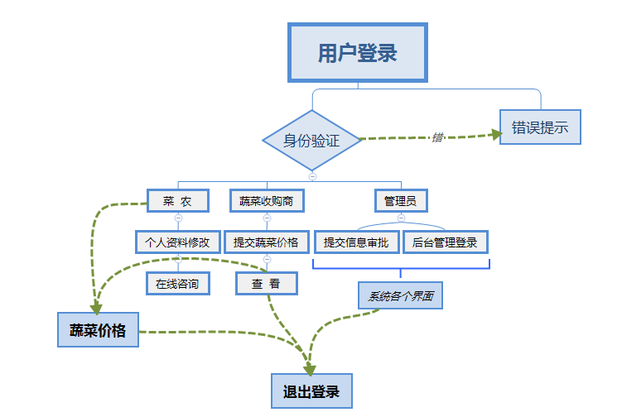
图4.1 系统流程图

4.1.2 分模块流程图
在农产品价格提交以及农产品价格审批模块中，蔬菜收购商提交蔬菜价格信息到预处理数据表后由管理员进入系统台后价格审核模块进行审批，具体的流程如图4-2所示。
在后台管理的流程图中，管理员登录并通过验证后进入后台首页，之后可以在对应的功能块进行农产品收购信息的删除和审核、查看用户（蔬菜收购商和菜农）、进行管理员密码管理，具体的流程如图4-3所示。
菜农所查询的价格是经过管理员或农产品价格公示平台系统审核通过的价格，该模块菜农和蔬菜收购商都可以进入，菜农进入该模块进行价格查询，蔬菜收购商则查看自己价格的定位以及别的收购商以及时调整自己的产品价格来增进市场竞争力。具体的流程如图4-4所示。
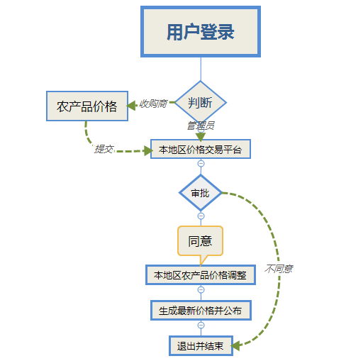
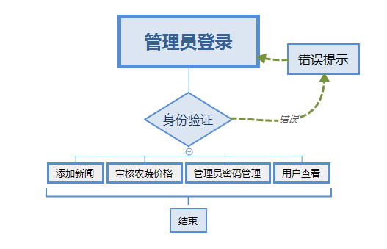
图4.2 价格提交及审批流程图
图4.3 后台管理流程图
图4.4 价格查看流程图
从上面模块可知：管理员登录进入系统后可以查看所有用户信息和审核蔬菜收购商发布的蔬菜价格。已经完成注册并成功登录的蔬菜收购商可以查看农产品价格，提交农产品价格及信息后若内容通过系统及管理员的审核则可以成果发布。蔬菜收购商被赋予一定的权限，可以修改已发布信息。农产品价格审批分为：系统审核和管理员审核（当通过系统审核通过后的农产品价格信息才能上传预处理数据表，交由管理员审批），管理员审核通过后才能展示到价格公示模块。菜农查看信息是一对多的，菜农可以随意的查看所有蔬菜信息而不会受到限制，只要菜农愿意，甚至可以查看别的市县一级农业区的价格，通过多方比对决定自己农产品的何去何从，从而在最大限度上保证菜农的利益。

4.2 模块实现
1.登录模块：在本模块中Parcant、business与admin都对应相应的唯一的username。并且这些username在每一个用户类型中均是独一无二的，且都可以进行密码验证，密码正确则通过验证成功登录，如图4.5所示。

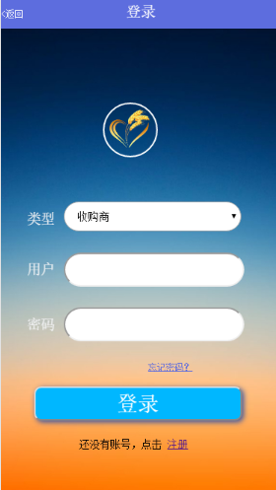

图4.5 登陆界面设计
2. 农产品价格提交模块：填写提交信息表单的权限只能给蔬菜收购商，农产品名称、价格、发布人地址、蔬菜类型、电话号码、最新价格和蔬菜收购商地址不能为空。如果输入有空项，后台会返回提示错误的信息。蔬菜类型的选择是通过一个用一个Select下来菜单来完成的，农产品价格提交如图4.6所示。
3. 农产品价格展示模块：该模块从MySql中取到所有的信息以选项卡的形式展示在界面上，以最直观最简洁的方式供广大用户查看，如图4.7所示。
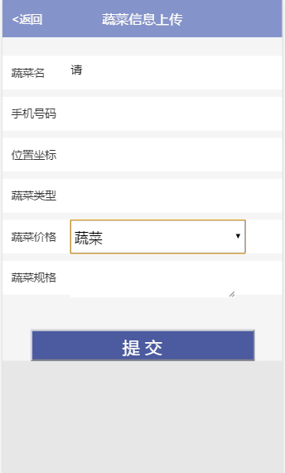
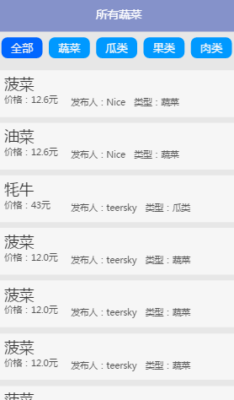

图4.6 农产品价格提交图 图4.7 农产品价格展示图
4. 高手支招模块：该模块任何用户都可以在里面发信息被所有用户查看，观众可以对看到的信息进行点赞或吐槽，但每一条信息只能有一次机会点赞或吐槽，点赞完成页面随即刷新，获得赞的结果会呈现在用户信息中，如图4.8所示。
5. 天气预报模块：该模块任何用户都可以查看，天气预报信息从中国天气网接口中获取，真实可信，页面通过百度地图API获取定位，并将获取的地址存到sessionStorage中，在后面的发布信息时直接从缓存中调取地址而不是手工输入，天气预报界面如图4.9所示。
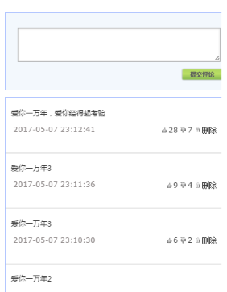
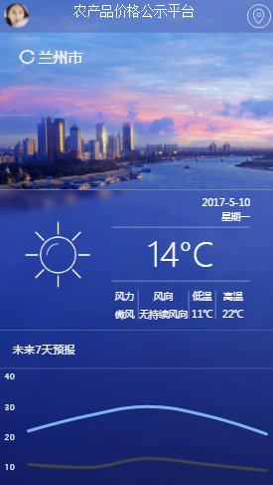

图4.8 高手支招展示图 图4.9 天气预报图

第5章 测试

5.1 必要性
在上市前，对软件编码方式、是否实现预定效果、是否达到软件规格说明书要求、项目实现过程中是否引入Bug的最终审查，是软件效果和稳定性的重要保证。确切的说，软件测试就是找错。

5.2 过程
本系统采用黑盒测试法。通过数据模拟对各个模块进行测试，比如登陆模块测试则用实际存在于数据库的和数据库中不存在数据进行登录，看是否登录成功，信息发布则在登录后进行信息发布，检查是否在界面中展示发布的信息；后台测试通过实际登录检测检测系统是否稳定争正常的运行；天气预报部分则在登录和非登录两种状态下打开，检查界面是否有错；新闻发布则是现由管理员进行新闻发布，然后由菜农或蔬菜收购商进行内容浏览。

结论
本系统实现了设计阶段对农产品价格公示平台模块功能的期望，实现了想要的功能和效果。实现了蔬菜收购商价格提交，系统及管理员的价格审批，菜农查看相关的蔬菜信息，菜农及蔬菜收购商查看新闻动态，管理员更新蔬菜收购信息，网上农业交流和后台管理功能，功能基本齐全。应用技术栈Node.js进行开发。
经过后几个月的不懈努力，终于完成了基于Node.js平台的农产品价格公示平台的设计与实现，因为是第一次独立设计完整的系统，在开发的过程中还是遇到不少难题，如管理员删除蔬菜供应商发布的信息应该把握怎样的度，蔬菜供应商的等级评定如何才能避免人为因素的影响，怎样避免蔬菜收购商发布收购信息而不对菜农的产品进行收购等。
通过研究本课题，可以看出农产品价格公示平台这一系统对农村农业信息化及网络化十分的重要。该本系统不仅解决了菜农得到农业信息难的问题，而且交易过程机器代替人工大幅度提高工作效率和精度，方便用户操作，降低操作成本。当然本系统还存在不足之处，这有可能造成部分偏远地区蔬菜收购商们沆瀣一气，垄断市场，对菜农造成巨大损失。

参考文献
[1] 朴灵. 深入浅出Node.js[M]. 第一版. 北京：人民邮电出版社，2013.12：48-49.
[2] Nicholas C.Zakas. JavaScript 高级程序设计[M]. 第三版. 北京：人民邮电出版社，2017.1：43.
[3]Mike Canton，TJ Holowaychuk. Node.js in Action[M]. 第三版．北京：人民邮电出版社,2014.4：49.
[4] John Resig，Russ Ferguson，John Paxton．精通JavaScript[M]. 第二版.北京：人民邮电出版社, 2016.09：16.
[5]李战．悟透JavaScript[M]. 第一版．北京：电子工业出版社,2008.12：13.
[6] Ethan Brown. Node 与 Express开发[M]. 第一版. 北京：人民邮电出版社，2015.2：43-47.

致谢
本项目从开始到结题历时六个月，在这六个月中经历挫折和失落，都是张明老师热情的关心和鼓励，我才能顺利的完成本项目的设计，他的博学和对知识的严谨是我受益良多，使我在在知识和人生两方面得到了升华，在此我要对衷心感谢张老师表示衷心的感谢。
感谢张老师在项目启动指出给我的支持和鼓励才能让本项目有个很好的开始；感谢论文前期问卷调查阶段各位从事不同工作的人员的配合和支持，才能获取到许多有价值的数据，使我在论文开始阶段有详细的数据作参考以确定接下来的任务，在此我想他们表示最诚恳的谢意。
在论文开展阶段我还得到了老师的指导检查，还有同学们对论文及项目中存在的问题和不足，再次向他们表示感谢。
最后向百忙之中评阅论文的各位专家、老师表示衷心感谢。

